Ingénierie des Architectures Logicielles : Techniques & Méthodes

IALTEM (pour les intimes)

Par : S. Masson, G. Godart
Année : 2020-2021
Et sans aucune garantie d’exactitude et d’exhaustivité...

Table des matières
I. Présentation 5
A) Objectifs 5
B) Méthode d’enseignement 5
C) L’évaluation des étudiants 5
D) Plan du cours 5
II. Introduction 6
A) Premiers pas 6
1. Définitions 6
(a) Architecture logicielles (Question Rouge) 6
i. Définition « standard » (Slide 25) 6
ii. Définition axée sur les « choix » (Slide 26) 6
iii. Définition qui met l’accent sur l’évolution du système (Slide 26) 6
(b) Structures architecturales 7
i. Structures statiques (Slide 30) 7
ii. Structure dynamiques (Slide 37) 7
(c) Propriétés visibles depuis l’extérieur du système 7
i. Les propriétés fonctionnelles (Slide 45) 7
ii. Les propriétés non-fonctionnelles (Slide 45) 7
(d) Éléments architecturaux 8
i. Définition (Slide 46) 8
ii. Caractéristiques essentielles 8
(e) Portrait-robot d’une architecture logicielle (Slide 56) 8
(f) Rôles de l’architecte (Question rouge) 9
(g) Facteurs d’influence de l’architecture (Question rouge) 10
i. Les parties-prenantes / Les intervenants (Slide 62) 10
ii. L’architecte (Slide 64) 10
iii. L’environnement (Slide 65) 10
iv. L’organisation (Slide 66) 10
B) Résumé du chapitre 10
III. Méthodes d’ingénierie des architectures logicielles 11
A) Cycle de développement (Slide 3) 11
1. Création du projet commercial (Slide 4) 11
(a) Le rôle de l’architecte (Question Rouge) (Slide 6) 12
(b) Spécialisation des architectes (Slide 8) 12
(c) Compétences qui font l’architecte (Slide 9) 12
(d) Exercice : Identifier les parties-prenantes (Slide 10) 12
2. Élicitation des exigences (Slide 14) 12
(a) Points de déviation (Slide 26) 13
(b) Compromis retardataires (Slide 27) 13
3. Détermination de l’architecture (Slide 28) 13
4. Documentation & Communication du choix architectural (Slide 29) 13
5. Analyse/Évaluation du choix architectural (Slide 34) 14
6. Implémentation du système de base (Slide 35) 14
7. Garantir l’adéquation de l’implémentation au choix architectural (Slide 36) 14
B) Qu’est-ce qui fait une bonne architecture ? 15
1. Recommandations en terme de Processus d’Architecture (Slide 39) 15
2. Recommandations en terme de Structure intrinsèque de l’Architecture (Slide 40) 16
C) Les critères de qualités / Les exigences non-fonctionnelles (Question Rouge) (Slide 41) 17
1. Les critères de qualité systémiques (Slide 52-54) 17
2. Scénarii (Slides 55-58) 18
(a) Tactiques de Disponibilité (Slides 60-110) 20
i. Scénario général : Disponibilité (slide 64) 21
ii. Tactiques de préservation de la disponibilité (Slides 67-110) 23
iii. Tactiques de Prévention des Fautes (Slides 67-72) 24
Removal from service = Mise hors service (Slide 67) 24
2-PC & Les Transactions (Slides 68-71) 24
Process Monitor = Processus de surveillance (slide 72) 24
iv. Tactiques de Détection des Fautes (Slides 73-86) 25
Ping-echo (Slide 74) 25
Heartbeat = La pédale de l’homme mort (Slide 75) 25
Exceptions (Slide 76) 25
Timestamp (Slide 77) 26
Condition monitoring (Slide 78) 26
Self-test (Slide 83) 26
Redondance analytique (Slides 84-85) 27
Incident detection = Détection d’incident (Slide 86) 27
v. Tactiques de Récupération après une Faute (Slides 87-109) 28
Redondance active = Hot Spare (Slides 88-91) 28
Redondance passive = Warm Spare (Slides 93-94) 30
(Cold) Spare (Slide 95) 31
Gestion des exceptions (Slides 96-97) 31
Rollback (Slide 98) 32
Upgrade (Slide 99) 32
Vote (Slides 100-101) 32
Réintroduction de composants (Slides 103-105) 33
Ignore faulty behaviour (Slide 106) 33
Dégradation (Slide 107) 34
Reconfiguration (Slide 108) 34
Retry (Slide 109) 34
(b) Tactiques de Modifiabilité (Slides 112-) 35
i. Scénario général : Modifiabilité (slides 116-117) 36
ii. Tactiques de préservation de la xxx (Slides -) 38
(c) Tactiques de Performance 39
i. Scénario général : xxx (slides ) 39
ii. Tactiques de préservation de la xxx (Slides -) 41
(d) Tactiques de Sécurité 42
i. Scénario général : xxx (slides ) 42
ii. Tactiques de préservation de la xxx (Slides -) 44
(e) Tactiques de Testabilité 45
i. Scénario général : xxx (slides ) 45
ii. Tactiques de préservation de la xxx (Slides -) 47
(f) Tactiques d’Usabilité 48
i. Scénario général : xxx (slides ) 48
ii. Tactiques de préservation de la xxx (Slides -) 50
3. d 51

Présentation

Objectifs
Objectifs du cours Slide 3
Objectifs de l’étudiant / Bénéfices pour l’étudiant Slide 4

Méthode d’enseignement
Cf. Cours Slide 5

L’évaluation des étudiants
En principe Slide 11
- Examen écrit
- Principe des questions rouges
- FAQ sur le site de Vincent Englebert
En situation de pandémie? On verra le moment venu.

Plan du cours
- Chapitre 1: Présentation
- Chapitre 2: Introduction
- Chapitre 3: Méthodes d’ingénieries des architectures logicielles
- Chapitre 4: Achitectures “indoor”
- Chapitre 5: La concurrence (le parallélisme) dans les architectures logicielles
- Chapitre 6: La modélisation des architectures (DSL)
- Chapitre 7: Les styles architecturaux
- Chapitre 8: Architecture “outdoor”

Introduction

Premiers pas

Définitions

Architecture logicielles (Question Rouge)
Trois définitions qui se complètent entre elles, et dont les caractéristiques sont explorées ci-après.

Définition « standard » (Slide 25)
L’architecture logicielle d’un programme ou d’un système de calcul désigne l’ensemble des structures de ce systèmes. Ce, y compris :
- Les éléments logiciels ;
- Les propriétés de ce systèmes qui sont visibles à l’extérieur de celui-ci ;
- Les relations qui lient ces éléments entre eux.

Définition axée sur les « choix » (Slide 26)
L’architecture logicielle désigne l’ensemble des choix de conception qui régissent l’élaboration d’un système.

Définition qui met l’accent sur l’évolution du système (Slide 26)
L’architecture constitue les fondements de l’organisation d’un système.
- Elle incarne les composants de ce système ;
- Elle décrit les relations qui lient ces composants :
  - entre eux ;
  - avec leur environnement.
- Elle définit les principes qui gouvernent :
  - à son élaboration ;
  - à son évolution.

Structures architecturales

Structures statiques (Slide 30)
Les structures statiques d’une architecture désignent les éléments internes et leur organisation (entre eux). Elles sont définies lors de la phase de conception.
Les structures statiques comptent :
- Les modules ;
- Les packages ;
- Les classes ;
- Les procédures stockées ; (= Sous-routine disponible aux applications qui accèdent à une DB)
- Les services ;
- Les éléments de code source.

Structure dynamiques (Slide 37)
Les structures dynamiques d’un système définissent les éléments actifs lors de l’exécution du programme. Elle définissent également les interactions de ces éléments entre eux.

On compte :
- Les flux de données ;
- Les appels ;
- Les exécutions ;
- Les modifications de données ;
- …

Propriétés visibles depuis l’extérieur du système

Les propriétés fonctionnelles (Slide 45)
Décrivent les comportement visibles depuis l’extérieur du système : ce que l’on voit de la manière du système et de la manière dont les éléments qui le constituent interagissent entre eux.

Les propriétés non-fonctionnelles (Slide 45)
Décrivent les critères qui n’entrent pas dans le champs du comportement mais qui sont malgré tout visibles depuis l’extérieur du système. On citera, à titre d’illustration :
- La sécurité ;
- La qualité ;
- La « scalabilité » ;
- …

Éléments architecturaux

Définition (Slide 46)
Ensemble de pièces élémentaires à partir desquelles un système peut être construit.
(Exemples, cf. slide 46)

Caractéristiques essentielles
- Responsabilité : Quel élément est responsable de réaliser quelle opérations ?
- Limites : Qu’est-ce que l’élément ne fait pas ?
- Interfaces & Service offert : Comment interagir avec l’élément ? Qu’est-il susceptible de réaliser ?
Ces quatre caractéristiques doivent être clairement identifiables et documentées.

Portrait-robot d’une architecture logicielle (Slide 56)
Une bonne « candidate » architecture aurait le profil suivant :
- Ensemble de stuctures statiques et dynamiques ;
- Suffisemment bien choisies pour :
  - Exposer à l’extérieur les éléments qui doivent nécessairement être accessibles ;
  - Sans exposer les éléments qui n’ont pas de raison objective de l’être.
Pour un même système, il est fréquent de trouver plusieurs architectures-candidates.

Rôles de l’architecte (Question rouge)
- Faire des choix et les documenter (Slide 56)
  - Au départ des architectures-candidates :
    - Dérire les structures statiques et les structures dynamiques ;
    - Établir les propriétés fonctionnelles et non-fonctionnelles qui doivent être visibles de l’extérieur ;
    - Choisir l’architecture-candidate la plus indiquée pour le système en cours de développement.
- Comprendre les besoins des parties-prenantes (Slide 57)
  - Au départ des échanges avec les différents intervenants :
    - Comprendre leurs besoins actuels ;
    - Anticiper les besoins futurs.
  - Choisir l’architecture-candidate qui permettra :
    - D’évoluer dans le sens des besoins (futurs) identifiés ;
    - D’assurer la maintenabilité du système.
- Communiquer et Décrire le système en tenant compte (Slide 58)
  - De la réalité de sa complexité ;
  - De l’interlocuteur auquel il s’adresse.

Facteurs d’influence de l’architecture (Question rouge)

Les parties-prenantes / Les intervenants (Slide 62)

L’architecte (Slide 64)

L’environnement (Slide 65)

L’organisation (Slide 66)

Résumé du chapitre

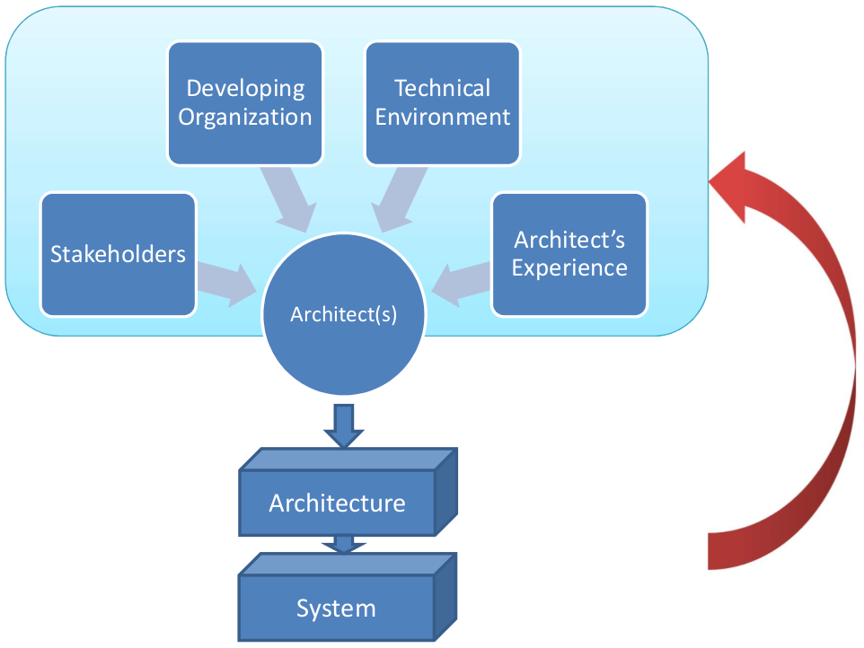
→ On peut raisonnablement penser que s’entraîner à décrire les schémas de fin de chapitre en s’assurant d’y parler des concepts du chapitre concerné constituera un bon entraînement / une bonne étude.

Méthodes d’ingénierie des architectures logicielles
Clef de compréhension :
- « Méthode d’ingénierie »
  - Il s’agit donc de décrire comment passer des « exigeances » (ce que les parties-prenantes demandent) aux « spécifications » (ce que la technologie permet effectivement de réaliser).

Cycle de développement (Slide 3)
Définition « Processus de développement logiciel » : L’ensemble des activités qui concernent l’organisation et la gestion des activités de développement du logiciel.
Le développement logiciel, dans le cadre de l’architecture d’un système (complexe), s’articule en 7 étapes :
- Création du projet commercial
- Élicitation des exigences
- Détermination de l’architecture
- Documentation & Communication du choix architectural
- Analyse/Évaluation du choix architectural
- Implémentation du système de base
- Vérification de l’adéquation de l’implémentation au choix architectural

Création du projet commercial (Slide 4)
Travail en collaboration entre l’architecte et les autres intervenants au sein de l’entreprise. Cette étape vise à définir le périmètre du projet, dans lequel viendront se greffer les exigences du projet.
Questions à (se) poser :
- Quel budget ?
- Quel marché-cible ?
- Quel temps de développement ?
- Besoin d’interfacer d’autres systèmes ?
- Quelles limitations/contraintes imposées par l’extérieur ?
Ce moment de questionnement doit être aussi un moment de réflexion mis au profit du choix de l’architecture :
- Quelles sont les opportunités qui se dégagent ?
- Quelles sont les contraintes qui s’imposent ?

Le rôle de l’architecte (Question Rouge) (Slide 6)
L’architecte porte la responsabilité des divers aspects du projet :
- La conception (technique) du projet ;
- La documentation de ces aspects techniques ;
- La direction/gestion de l’implémentation techniques.
Ainsi, il veille que les aspects du projet qui lui reviennent rencontrent les besoins exprimés par les différentes parties-prenantes.
Dans ce cadre, ses rôles principaux sont :
- Identifier les parties-prenantes et leur niveau d’implication dans le projet ;
- Collecter et Comprendre les besoins de ces parties-prenantes
- Prendre la responsabilité du choix et de la création de l’architecture qui rencontrera ces besoins ;
- Diriger les travaux de réalisation/d’implémentation de cette architecture.
Exemple d’outil d’aide à la réflexion pour l’architecte (Slide 7) : Zachman

Spécialisation des architectes (Slide 8)
(?) Semble être d’un intérêt discutable (?)

Compétences qui font l’architecte (Slide 9)
(?) Semble être d’un intérêt discutable (?)

Exercice : Identifier les parties-prenantes (Slide 10)

Élicitation des exigences (Slide 14)
L’élicitation consiste à prendre connaissances des exigences, qu’elles soient communiquées clairement par les différents intervenants ou qu’elles soient implicites, déductibles, non-dites, …. Pour, ensuite, pouvoir les formaliser et les documenter.
Concrètement, il s’agit d’interpréter, d’analyser et de modéliser.

Points de déviation (Slide 26)
C’est aussi à cette étape que se posera l’éventualité de dévier du cadre strict du projet et de considérer l’opportunité de le généraliser davantage : au départ d’un projet précis, ne pourrait-on pas envisager de réutiliser l’architecture dans d’autres projets ?

Compromis retardataires (Slide 27)
De nombreux compromis sont nécessaires.
Certains arrivent (trop) tard … et bon, on ne nous en dit rien … mais on va devoir vivre avec …

Détermination de l’architecture (Slide 28)
La détermination/le choix de l’architecture est primordial pour garantir l’intégrité conceptuelle du système.
Cette intégrité conceptuelle est la clef de voûte de la conception du système, elle garantit la cohérence du système au regard des besoins exprimés par les parties-prenantes.
Seul un petit nombre de personnes doivent être impliqués dans le choix de l’architecture ! Si trop de personnes interviennent dans cette étape de conception, le risque de se dispersé est grand et, par là, de mettre en péril l’intégrité conceptuelle.

Documentation & Communication du choix architectural (Slide 29)
Une architecture efficace joue le rôle d’épine dorsale / de colonne vertébrale / de squelette à l’ensemble du projet. Elle est essentielle pour les développeurs qui participent au projet, ainsi qu’à ceux qui sont en charge de tester le système. Il est primordial de communiquer clairement et précisément sur l’architecture au parties-prenantes :
- Le développeur doit pouvoir comprendre le cadre dans lequel s’inscrit son travail ;
- Le testeur doit pouvoir comprendre la structuration des tâches/étapes du système ;
- Le management doit pouvoir comprendre les contraintes temporelles du projet ;
- …

La documentation de l’architecture doit satisfaire un ensemble de critères :
- Fournir l’information véritablement utile : ni plus, ni moins ;
- Être précise : le vocabulaire doit être précis. Les imprécisions et doubles sens sont levés à l’aide d’un glossaire ;
- Être lisible par le destinataire du document ;
- Respecter le système documentaire et les conventions en place dans l’entreprise ;
- Préciser les raisonnements qui ont menés aux choix qui ont été faits ;
- Ne pas être redondante ;
- Être maintenue à jour.
(Quelques questions à se poser pour vérifier ces critères : Slide 31)

Analyse/Évaluation du choix architectural (Slide 34)
Le plus souvent, plusieurs architectures-candidates peuvent convenir au projet en cours de conception. Il s’agit de choisir la meilleure candidate entre toutes.
Les raisons qui expliquent le choix final doivent être documentées.
Ce choix sera effectué au regard de différents critères/attributs de qualités que portent les architectures-candidates et de leur intérêt pour le système.
Deux techniques peuvent être utilisées dans ce cadre. Elles se basent toutes les deux sur des scenarii qualité :
- ATAM (Architecture Trade-off Analysis Method)
- CBAM (Cost-Benefit Analysis Method)

Implémentation du système de base (Slide 35)
L’implémentation doit, bien évidemment, respecter le choix de l’architecture.

Garantir l’adéquation de l’implémentation au choix architectural (Slide 36)
La question de la garantie de la conformité entre l’architecture et son implémentation doit être évoquée tôt dans la conception d’un système : dès l’évaluation de l’architecture.
- Une architecture facile à comprendre mais trop peu contraignante : Présente le risque de déviation de l’implémentation ;
- Une architecture difficile à comprendre mais très contraignante : Présente l’avantage de guider très fortement l’implémentation et ainsi de réduire le risque de déviation.
En réalité, un choix devra être effectué qui mêlera :
- La facilité de compréhension de l’architecture ;
- La facilité d’implémentation ;
- La facilité de maintenance.

Qu’est-ce qui fait une bonne architecture ?

Recommandations en terme de Processus d’Architecture (Slide 39)
- Un seul architecte (ou un groupe restreint de personnes)
- L’architecte doit disposer :
  - Des exigences fonctionnelles du système ;
  - D’une liste des critères de qualités à satisfaire, par ordre d’importance.
- L’architecture doit être correctement documentée :
  - ≥ 1 vue statique (p.ex : Diagramme de classes) ;
  - ≥ 1 vue dynamique (p.ex : Diagramme d’interactions) ;
  - A l’aide de conventions de notations bien établies.
- L’architecture choisie doit être communiquée à toutes les parties-prenantes, qui doivent être impliquées activement dans son évaluation/sa validation ;
- L’architecture doit être analysée :
  - Au prisme de mesures quantitatives applicables ;
  - Au prisme de critères de qualité évaluables.
- L’implémentation de l’architecture doit être réalisée de manière incrémentale : de la « vue macroscropique » vers les « détails », une étape à la fois ;
- L’architecture est découpée en un ensemble (limité) des « Contraintes en termes de ressources ». Ces contraintes sont clairement spécifiées, maintenues à jour et communiquées aux équipes de développement. Elles expriment des spécifications sur un aspect particulier :
  - La charge réseau minimale ;
  - Le temps d’exécution maximal ;
  - …

Recommandations en terme de Structure intrinsèque de l’Architecture (Slide 40)
- L’architecture définit des modules clairement identifiés : Librairie, sous-programmes, …
- Chaque module possède une interface clairement définie : on connaît parfaitement les entrées et les sorties.
- Les techniques/tactiques qui permettent d’atteindre les critères/attributs de qualité (= les exigences non-fonctionnelles) doivent être documentées ;
- L’architecture ne doit dépendre d’aucune technologie propriétaire. Si cela n’est pas possible, l’architecture doit disposer d’une interface avec la technologie propriétaire qui permettra l’évolution du système ;
- L’architecture ne décrit qu’un nombre restreint d’interactions ;
- Le système doit être gardé aussi simple que possible : les modules qui produisent des données, et ceux qui les consomment ne doivent pas être confondus/les mêmes ;
- Chaque tâche effectuée par le système doit être assignée à un processeur connu/spécifique afin de permettre l’évolution du système et/ou de pouvoir tirer parti des avantages de la virtualisation ;
- Les différentes tâches du système doivent être bien définies afin de pouvoir les paralléliser si nécessaire.

Les critères de qualités / Les exigences non-fonctionnelles (Slide 41)

Les critères de qualité systémiques (Q. Rouge) (Slide 52-54)
= Une grille de lecture
→ Analyse de l’architecture selon différents critères non-fonctionnels
→ Correspondent aux faiblesses potentielles du système
→ on va donc chercher à identifier ces faiblesses & à les corriger
Schématiquement :
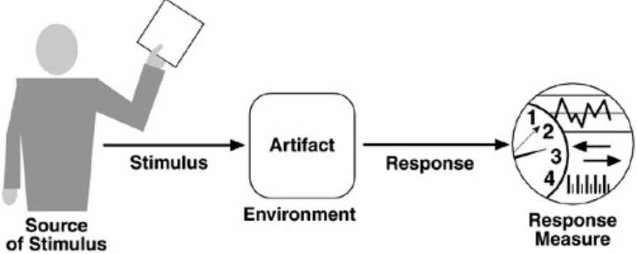

Que l’on peut lire comme ceci :
- Un événement survient :
  - Complètement « extérieur » au système (ou, à minima : extérieur au sous-système en cours d’analyse)
→ La source
- Cet événement se présente comme une situation qui vient stimuler le système (ou, le sous-système)
  - Cette stimulation est, en fait, liée au fonctionnement du (sous-)système
→ Le stimulus
- Un, ou plusieurs, éléments de l’architecture peuvent être impactés à ce stimulus
→ L’Artefact
- Le, ou les, artefacts réagissent à la stimulation
→ La Réponse
- Selon les cas, la réponse du (sous-)système peut-être acceptable ou non. Il convient de l’évaluer pour pouvoir le déterminer
→ La Mesure
De plus, on considérera les Modes de fonctionnement (= L’Environnement). Typiquement, dans deux situations :
- Le système est en fonctionnement normal (= « Under Normal Operating Conditions ») ;
- Le système est en fonctionnement dégradé.
Il pourrait y en avoir davantage, et ce sera souvent le cas … d’ailleurs …

Scénarii (Slides 55-58)
On distinguera deux types de scénarii :
- Les scénarii généraux :
  - Ne dépendent pas d’un système particulier ;
  - Peuvent être appliqués à la plupart des systèmes.
- Les scénarii concrets :
  - Dépendent d’un système particulier.
On ne s’intéresse ici qu’aux scénarii généraux…

Deux concepts-clefs :
- La notion de Tactique :
  - Des scénarii-types (un peu à l’image des Design Patterns) ;
  - Aident au choix de l’architecture ;
  - En vue de répondre/de promouvoir certains critères de qualités.
→ « Un outil qui vise à résoudre un problème qualité particulier »
- La notion de Stratégie Architecturale :
  - Un ensemble de plusieurs Tactiques.
→ « Toute la boîte à outils »
(Exemple au slide 59)

Tactiques de Disponibilité (Slides 60-110)
La notion de Disponibilité fait intervenir deux autres concepts :
- Les Fautes (= Faults) (Vocabulaire Rouge)
  - Événement qui se produit
  - N’est pas visible de l’utilisateur
  - Porteur d’un Potentiel d’échec
→ A ce niveau qu’il faudra intervenir
- Les Erreurs / Les Échecs (= Failures) (Vocabulaire Rouge)
  - Situation non désirable où le système cesse de fonctionner normalement
→ Sortie du mode de fonctionnement normal, on entre dans un mode de fonctionnement « anormal », voire on cesse complètement de fonctionner
  - Conséquence d’une, ou de plusieurs, fautes que l’on n’a pas réglée(s)
→ Pas d’intervention possible … c’est « trop tard »

La Disponilité d’un système est mesurable (elle fait intervenir le MTBF et le MTTR, cf. livre p.80 – Formule Rouge) :
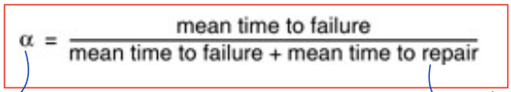

Scénario général : Disponibilité (Question Rouge) (slide 64)
Avec :
- Source
  - "Qu'est-ce qui est disponible/indisponible?"
    - Interne (au système)
      - Hardware : HDD défaillant, Connectivité réseau, …
      - Software : Mauvais retour d’un autre programme, ...
    - Externe (au système)
      - Humain : Piratage, Erreur d’encodage d’une valeur, …
      - Infrastructure : Perte de connectivité internet, ...
- Stimulus (Vocabulaire Rouge)
  - "Quelle est la nature de cette disponibilité/indisponibilité?"
    - Omission : Un composant du système ne répond pas à une entrée, alors qu’il le devrait ;
    - Crash : Omissions à répétition ;
    - Timing : Un composant (du système) répond trop tôt, ou trop tard ;
    - Response : Un composant (du système) répond mais de manière erronnée.
- Artefact
  - "Qu'est-ce qui est impacté par cette disponibilité/indisponibilité?"
    - La ressource (du système) qui nécessite d’être hautement disponible
      - Un CPU, un processus, un canal de communication, un espace de stockage, ...
- Environnement
  - "Dans quelles conditions le système se trouve-t-il lorsque survient la situation?"
    - L’état du système lorsque la faute survient
      - Normal, Démarrage, Éteint, en Cours de Réparation, Dégradé, Surchargé, …
- Réponse
  - "Comment la disponibilité/indisponibilité est-elle prise en charge par le système?"
    - De nombreuses réponses sont possible et acceptables. Cela dépend entièrement du système. On peut très bien accepter pour réponse, par exemple, que le système se met en mode « défaut » signalant ainsi qu’il devient inopérant.
      - Inscription de l’erreur dans un journal
      - Notification d’un utilisateur
      - Désactivation de la Source de la faute
      - Passage en mode « dégradé »
      - Extinction des systèmes externes
      - Passage en mode « non disponible ».
- Mesure
  - "Comment vérifie-t-on la disponibilité/l'indisponibilité?"
    - Assez typiquement, on utilisera le taux de disponibilité (cf. III.C)2(a), p.19) et/ou un MTBF / MTTR particulier (cf. slide 64)

Tactiques de préservation de la disponibilité (Question Rouge) (Slides 67-110)
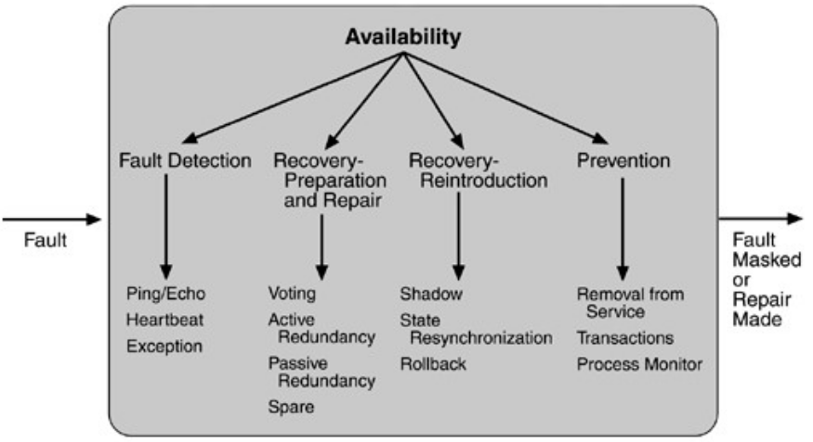
Chacune est développée plus en détail ci-après.

Tactiques de Prévention des Fautes (Question Rouge) (Slides 67-72)

Removal from service = Mise hors service (Slide 67)
Il s’agit de :
- Retirer (temporairement) un composant du système ; et de,
- Lui faire subir une maintenance préventive.
Par exemple :
- Tous les jours à minuits, redémarrage d’un serveur
Les erreurs restent, mais cela permet de les contourner.

2-PC & Les Transactions (Slides 68-71)
- Une transaction est :
- Un ensemble d’étapes séquentielles ;
- Appliquées comme s’il s’agissait d’un tout indivisible (atomique)
→ On applique / On ôte une transaction en une fois
- Les propriétés ACID des transactions (Propriétés Rouges) :
- Atomic
  - Une transaction est indivisible. Elle ne peut pas s’exécuter partiellemment.
- Consistent
  - Une transaction préserve l’intégrité des données
- Isolated
  - Une transaction n’est pas dépendantes d’autres transactions
- Durable
  - L’effet d’une transaction est permanent
- Technique typique : Le « 2-phase Commit » (cf. Slides 70-71)
  - Première phase : Demande à l’ensemble des participants s’ils sont tous prêts à recevoir un commit
  - Deuxième phase : Application du commit à chacun d’eux individuellement

Process Monitor = Processus de surveillance (slide 72)
Situation initiale : Une faute a été détectée
Le processus en charge de la surveillance :
- Tue le processus mis en cause ;
- Crée une nouvelle instance de ce processus.

Tactiques de Détection des Fautes (Question Rouge) (Slides 73-86)

Ping-echo (Slide 74)
Principe
- Un composant envoie un ping
- Il reçoit un écho
L’absence d’écho permet de détecter la faute. Mais il peut aussi témoigner d’une panne réseau.
→ Le composant identifie les autres composants de son environnement
Variantes (cf. slide 74)
- Evaluation des performances
- Evaluation hiérarchiques

Heartbeat = La pédale de l’homme mort (Slide 75)
Principe
- Un composant (central) envoie un signal périodique
- Les autres composants
  - Si après un temps t₁, le signal est arrivé : tout va bien
  - Si après un temps t₂, le signal n’est pas arrivé : le composant central a un problème
→ Un composant se signale aux autres composants
Variantes (cf. Slide 75)
- Communication de données
Risque (cf. Slide 75)
- Surcharge des composants-recepteurs

Exceptions (Slide 76)
Principe
- Une exception est levée (un peu à l’image d’une IRQ qui serait exclusivement logicielle) en cas d’échec

Timestamp (Slide 77)
Principe
- L’horodatage
  - Un message est envoyé à intervals de temps réguliers
  - En l’absence de message « au moment prévu », la faute est détectée
  - Risque : Délais trop courts entre deux messages
- Le numérotage en séquence
  - Chaque message porte un numéro
  - Si deux messages ne se suivent pas, cela indique qu’il y a eu un (ou plusieurs) message perdu

Condition monitoring (Slide 78)
Principe
- La valeur de sortie d’un composant est évaluée
  - Soit en vérifiant l’exactitude de la valeur (mais ça revient à la connaître … on pourrait donc se passer du-dit composant)
  - Soit en vérifiant la vraisemblance au regard d’une « plage de valeurs ».
- Risque : Une erreur dans l’évaluation elle-même peut signaler des fautes alors que le résultat renvoyé par le composant est exact.

Self-test (diagnostic) (Slide 83)
Principe
- A l’image du « condition monitoring », une évaluation des résultats est réalisée
- Cette évaluation est faite par le composant lui-même
- L’évaluation n’est pas faite en continu mais de manière périodique (1x/semaine, 1x/mois, etc. afin de s’assurer que tout va bien)

Redondance analytique (Slides 84-85)
Principe
- Plusieurs sous-systèmes jouent le même rôle / fournissent de l’information de même nature
- Ces sous-systèmes opèrent individuellement et de manière différente
- L’ensemble des résultats retournés sont utilisés afin de définir le résultat qui sera utilisé
→ Un « vote » sur un ensemble de résultats
Risque
- Réaliser n versions du même programme et écarter celui dont le résultat s’écarte des résultats retournés par les autres. En effet, peut-être est-il le seul à retourner le bon résultat.

Incident detection = Détection d’incident (Slide 86)
Principe
- Le Timeout
  - Un délais maximal pour recevoir un message est écoulé
- La barrière de paramètre
  - Les données du message doivent respecter un certain format

Tactiques de Récupération après une Faute (Question Rouge) (Slides 87-109)

Redondance active = Hot Spare (Slides 88-91)
/!\ A relire +++ → Pas trop sûr de ce que je raconte ici /!\
Principe
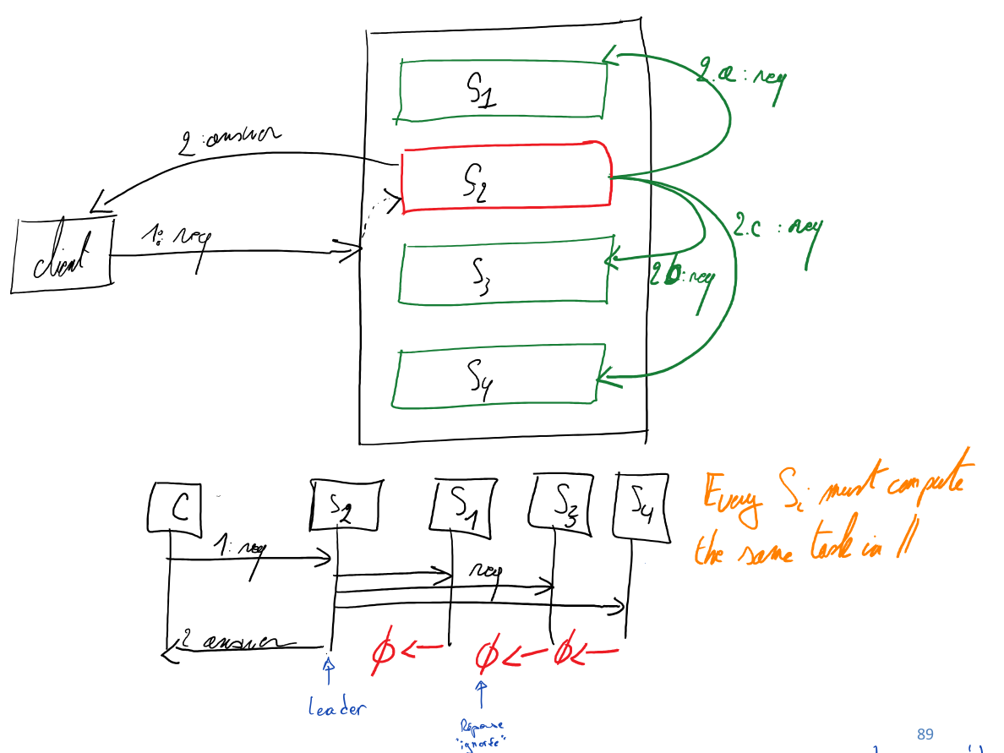
- Des composants identiques sont mis en parallèle
- Ils sont tous soumis aux mêmes événements
  - Lorsqu’une requête arrive
    - Le leader (= le premier à recevoir la requête)
      - Y répond
      - Transfert la requête vers les autres composants
    - Les autres reçoivent la requête et y répondent à leur tour
  - Les réponses reviennent
    - Seule la première est considérée
    - Les autres étant toutes identiques (puisque tous les composants sont maintenus dans le même état) sont ignorées
En pratique
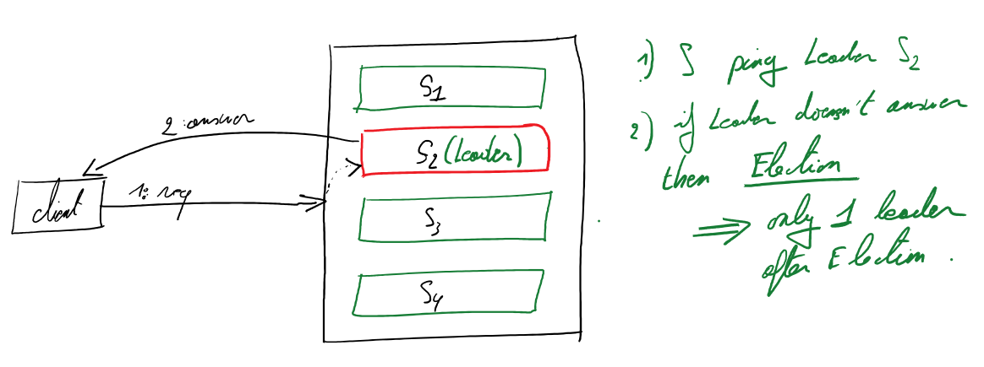
- Le client s’adresse à un serveur « virtuel » unique
- Ce serveur lance des « pings » vers tous les composants redondants
- Un leader est élu par le protocole si le précédent leader ne répond pas
- Ce serveur « virtuel » possède une adresse IP virtuelle unique : du point de vue du client, tout se passe comme s’il n’y avait qu’un seul serveur
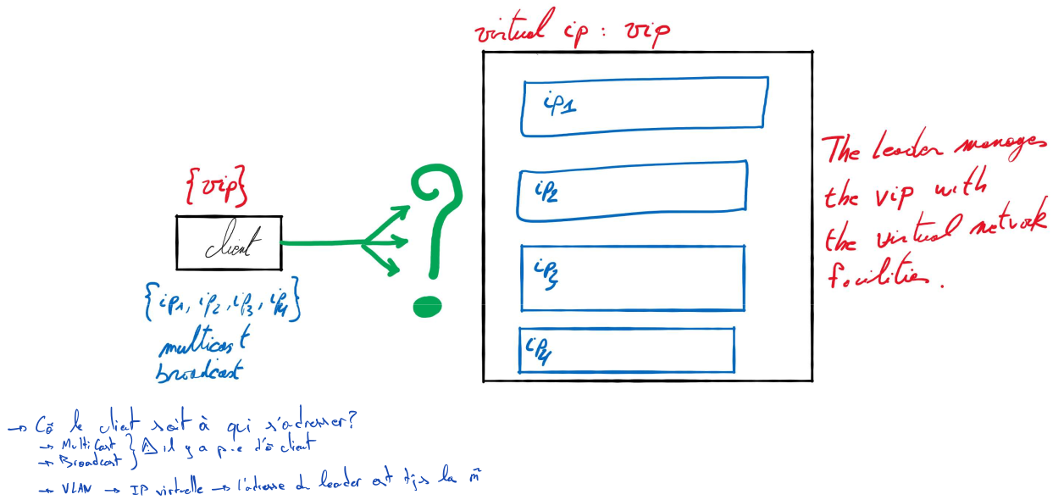

Redondance passive = Warm Spare (Slides 93-94)
Principe
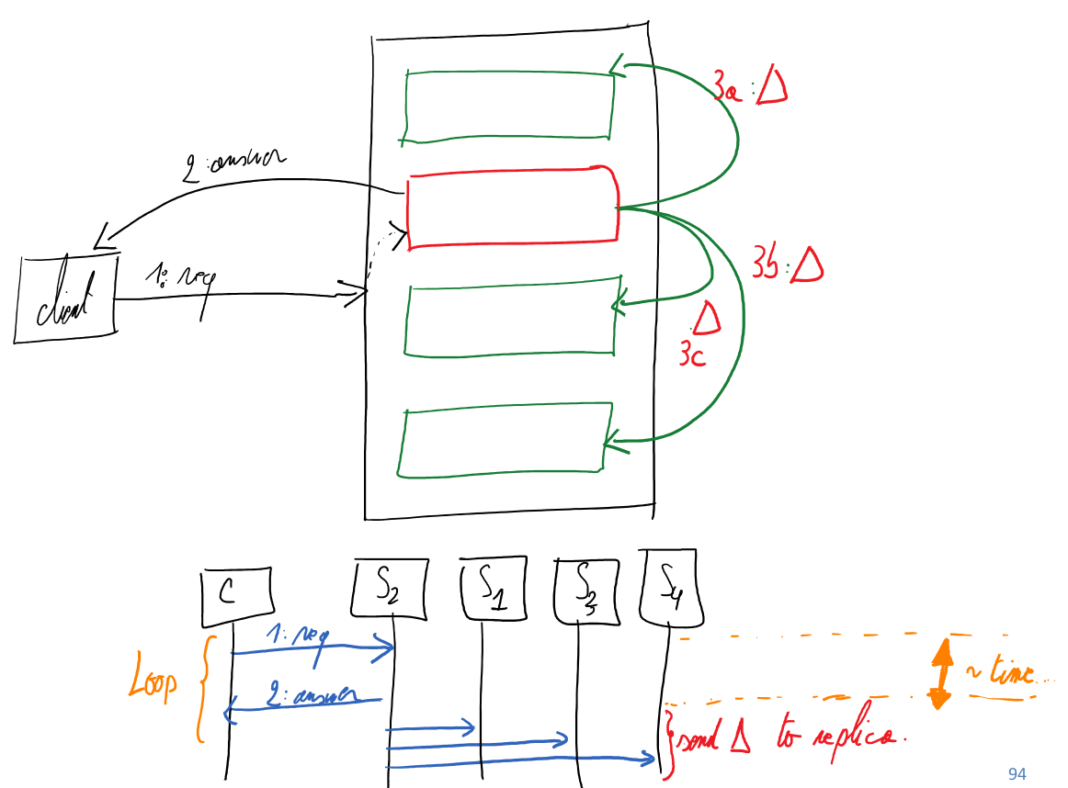
- Parmi les composants redondants
  - Le primary component
    - le seul autorisé à répondre aux requêtes
    - maintient les standbys à jour
  - Les standbys
    - répliques du leader
    - n’ont pas de rôle actif
- Le primary component
  - maintient une « liste de requêtes/changements »
  - périodiquement, il pousse un « tas » de changements en une seule fois sur les standbys

(Cold) Spare (Slide 95)
Principe
- Des réplicats sont prévus et disponibles « en cas de besoin »
- Ils ne sont pas maintenus à jour
Risques
- Réplicats ont été utilisés entre temps « pour autre chose » / « par quelqu’un d’autre »
- Mise à jour très difficile, voire impossible → Perte d’information

Gestion des exceptions (Slides 96-97)
⇒ Dans tous les cas, une exceptions DOIT être gérée ! Il n’y a pas, il ne peut pas y avoir, il ne doit jamais y avoir d’exception sans un handler correct !
→ C’est le sujet de ce point : Quelles sont les manières « correctes » de gérer une exception ?
Gestion des exceptions
- Ré-itération
  - On espère un changement de l’environnement entre le moment où l’erreur a déclenché l’exception et l’entrée dans le handler
  - On relance la même opération (et on croise les doigts pour obtenir un résultat différent)
- Journalisation
  - L’erreur est inscrite dans les « logs » afin d’en avoir une trace à renvoyer vers les équipes de supports/de développement pour analyse et correction future
- Conversion
  - Conversion d’une exception en « autre chose » (= une autre exception / un code d’erreur)
    - On fait « remonter » l’erreur à un niveau d’abstraction plus proche de l’humain
    - Risque : Perte possible de la source exacte de l’erreur
- Changement de stratégie
  - On met en place une alternative à l’opération qui a échoué et on procède à un nouvel essais
(Exemple, slide 97)

Rollback (Slide 98)
Principe :
- Une erreur est détectée → On revient à une version antérieure (connue « sans erreur »)

Software Upgrade (Slide 99)
Principe :
- Une « fonctionnalité tierce » (logiciel, framework, ...) est utilisée et a provoqué une erreur
  - Stratégie « d’Upgrade » : Mise à jour vers nouvelle version
  - Stratégie de « Downgrade » : On revient à une version plus ancienne où le « bug » n’était pas présent

Vote (Slides 100-101)
/!\ En quoi c’est de la « Récupération » après une erreur ? → Ca ressemble plutôt à de la « Détection » d’erreurs /!\
Principe
- Plusieurs « processeurs » (= celui qui effectue un processus : unité de calcul, capteur, …) sont redondants et sont utilisés pour effectuer une même tâche
  - Pour une entrée donnée, le résultat de chacun des processeurs est renvoyé vers un programme « électeur »
  - Selon l’algorithme de cet « électeur » (majorité des résultats, utilisation d’un favori, …)
    - Les processeurs défectueux sont identifiés et retirés du systèmes
(Exemple : Slide 101, des capteurs de vitesse d’un tapis roulant)

Réintroduction de composants (Slides 103-105)
Cadre :
- Des composants sont redondants
- Un composant fautif est identifié
- La faute est corrigée → Le composant peut être réintroduit dans le système
Principe « Shadow operation »
- Le composant est réintroduit mais les résultats qu’il renvoit ne sont pas utilisés
  - On procède à l’analyse des résultats avant de décider si on réintroduit définitivement le composant
Principe « State resynchronisation »
- Cadre des redondances passives (warm spare) et actives (hot spare) : elles nécessitent toutes deux la mise à jour du composant « au même état que les autres » → « Resynchronisation des états »
- Période nécessaire à cette mise à jour du composant pendant laquelle il est réintroduit dans le système mais il n’est pas encore opérationnel.
Principe « checkpoint/rollback »
→ Le principe des « points de restauration » de Windows
- Périodiquement, un « checkpoint » est créé : une sauvegarde de l’état du composant
- En cas d'erreur, le composant peut être restauré au dernier point de sauvegarde stable.

Ignore faulty behaviour (Slide 106)
Principe
- Un composant est défaillant mais il n'est pas critique/indispensable
- Les résultats du composant sont ignorés

Dégradation (Slide 107)
Principe
- Un composant est défaillant
- Il est retiré du système

Reconfiguration (Slide 108)
Principe
- Un composant est défaillant
- Son rôle/Ses responsabilités sont déléguées à un autre composant

Retry (Slide 109)
Principe
- Réessaie ....

Tactiques de Modifiabilité (Slides 112-133)
La notion de modifiabilité fait intervenir un questionnement autour des coûts-bénéfices du changement:
- Quel est le coût temporel d'un changement?
  - Combien de temps faudra-t-il œuvre pour mettre un changement en place?
- Quel est le coût financier d'un changement?
  - Combien de personne sont-elles nécessaire à l'application d'un changement?
  - Faut-il changer du matériel?
- Que peut-on espérer d'un changement?
  - Va-t-on compenser les coûts temporels et financiers? A quelle vitesse?
  - Ce changement va-t-il bénéficier à de nombreuses personnes?
  - Ce changement va-t-il être observable régulièrement? Ponctuellement?
→ Un changement peut avoir des conséquences importantes. Tant positivement que négativement. Il convient d’évaluer la pertinence de tout changement avant de s’y atteler.

Scénario général : Modifiabilité (Question Rouge) (slides 116-117)
Avec :
- Source
  - "Qui demande le changement/la modification?"
    - Humain: Développeur, Administrateur système, utilisateur
- Stimulus
  - "Quelle est la nature du changement?"
    - Changement fonctionnel: Ajout/Modification/Retrait d'une fonctionnalité
    - Changement non-fonctionnel: Disponibilité, Temps de réponse, ...
    - Production: Variante d'un même logiciel
- Artefact
  - "Qu'est-ce qui est impacté par le changement?"
    - Fonctionnalité, Plateforme, Interface, un autre système, ...
- Environnement
  - "Dans quelles conditions le système se trouve-t-il lorsque le changement/la modification peut-être appliqué?"
    - Au moment de la conception
    - A la compilation
    - Lors de l'initialisation
    - Lorsque le système est en opération
    - ...
- Réponse
  - "Comment le changement/la modification peut-il être appliqué sur le système?"
    - Les éléments de l'architecture qui sont impactés par le changement
- Mesure
  - "Comment vérifie-t-on le changement sur le système?"
    - Typiquement: le Temps et le Coût financier
    - Alternativement: Le nombre de modules/sous-systèmes impactés par le changement

Tactiques de modifiabilité (Question Rouge) (Slides 118-133)
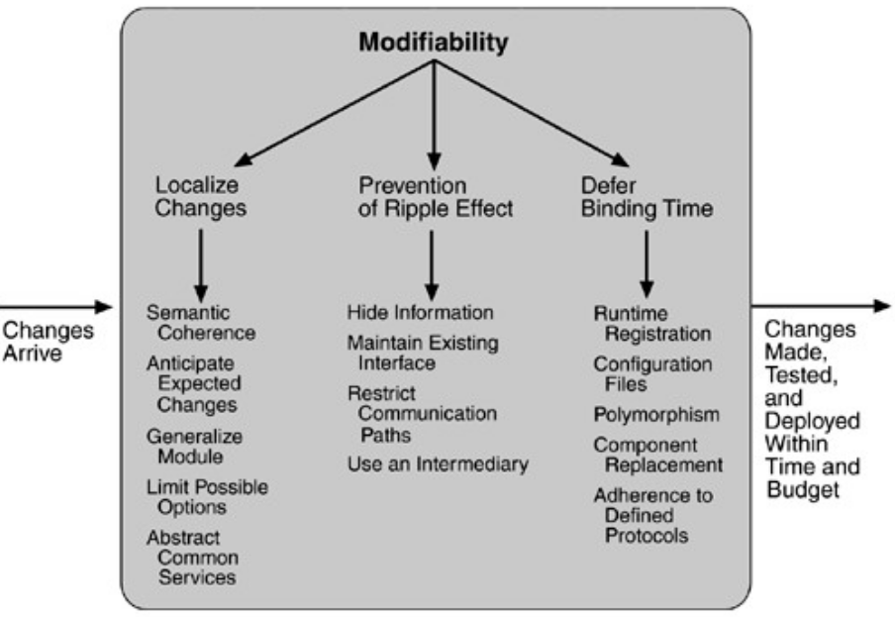
Chacune est développée plus en détail ci-après.

Tactiques de modifications localisées (Question Rouge) (Slides 118-126)
→ Il s’agit de mettre en place des méthodes qui permettront de réduire les « localisations » des changements à effectuer, d’« isoler » les changements.

Réduction de la tailles des modules (Slide 120)
Principe
- La maintenance (et donc, les changements) est plus facile sur des « bouts de code » plus petits

Augmenter la cohésion (Slides 121-122)
Principe
- Rassembler dans un module ce qui va ensemble. On parle ici de cohérence sémantique.
  - Et, en conséquence : Si deux fonctionnalités distinctes se trouvent dans un même module, il convient d’en faire deux modules distincts
(Exemples slides 121-122)

Réduction du couplage (Slide 123)
Principe
- Encapsuler derrière une interface les détails d’implémentation
  - On peut alors modifier l’implémentation sans impacter le code qui fait usage de l’interface

Anticipation des changements à venir (Slide 124)
Principe
- « En cas de changement, est-ce que la décomposition actuelle permettra de limiter le nombre de modifications à effectuer ? »
- (Il y a d’autres notes dont je ne perçois pas bien la portée)

Généralisation (Slide 125)
Principe
- Lors de l’implémentation d’un module, prévoir un usage plus large que le seul usage actuel.
(Exemple : slide 125, mesure de température VS mesure de température + unité)

Limitation des options (Slide 126)
Principe
- Le nombre de choix optionnels est restreint à ceux véritablement utiles → On élimine les options farfelues ou rarement nécessaires

Tactiques de modifications en cascade (Question Rouge) (Slides 127-131)
→ On s’intéresse aussi à des scénarii de couplage que l’on va tenter de réduire autant que possible : au moins il y a du couplage, au moins un changement impliquera d’autres changements en cascade.
→ Couplage fait référence à la dépendance qui lie un processus avec un autre
Quelles sont les sources/les origines du couplage ?
- Les couplages résultants de la syntaxe
  - La syntaxe des données
    - Le cas où le processus dépendant « reçoit » des données
    - Il a besoin de connaître le format/le type de données produites par l’autre processus
  - La syntaxe des services
    - Le cas où le processus dépendant utilise un service fourni par un autre composant
    - Il a besoin de savoir comment invoquer et utiliser ce service
→ Typiquement : quelle est la signature de la fonction/méthode à appeler ?
- Les couplages résultants de la sémantique
  - La sémantique des données
    - Le cas où le processus dépendant « reçoit » des données
    - Il a besoin de savoir comment les interpréter
  - La sémantique des services
    - Le cas où le processus dépendant utilise un service fourni par un autre composant
    - Il a besoin de savoir comment interpréter ce que le service utilisé lui fourni
→ Exemple : un relevé de température sans unité, s’agit-il bien de degrés celcius ?
- Les couplages résultants des séquences
  - Les séquences de données
    - Le cas où le processus reçoit une série de données
    - Il a besoin de connaître dans quel ordre les données sont envoyées
  - Les séquences de contrôle
    - Le cas où l’ordre des actions du processus dépendant sont tributaires de l’autre processus
- Les couplages résultants de l’identité d’une interface
  - Le cas où le processus qui fourni une interface/API en possède plusieurs variantes → p.ex : plusieurs versions d’une API, ou d’une interface
  - Pour fonctionner correctement, le processus dépendant doit s’assurer d’utiliser la bonne interface/API
  - On parle d’identité pour faire référence à la variante/la version de l’interface
- Les couplages résultants de la localité des processus
  - Cas où le processus dépendant vas chercher un service à un endroit précis : support / processeur / ...
- Les couplages résultants de la qualité
  - Le cas où le processus qui « consomme » des informations venant d’ailleurs s’attend à un niveau de qualité minimal → p.ex : une précision de mesure suffisante
- Les couplages résultants de l’existence d’autres composants
  - Le cas où un module utile à d’autres composants n’est soudainement plus disponible
- Les couplages résultants des comportements d’autres composants
  - Le cas où un module en exploite un autre et s’attend à un comportement prédéfini
  - Avec le temps le processus exploité peut changer de comportement → p.ex : pcq’il devient utilisé par plusieurs processus

Viennent ensuite les méthodes de lutte contre les couplages…

L’utilisation d’un médiateur (Slide 128)
→ Le médiateur est une couche qui sert d’intermédiaire entre le module « dépendant » et le module « fournisseur »
→ Il sert à présenter les ressources telle qu’elles sont attendue
→ Il permet de réduire l’impact des changements sur le seul médiateur (plutôt que sur l’ensemble des modules)
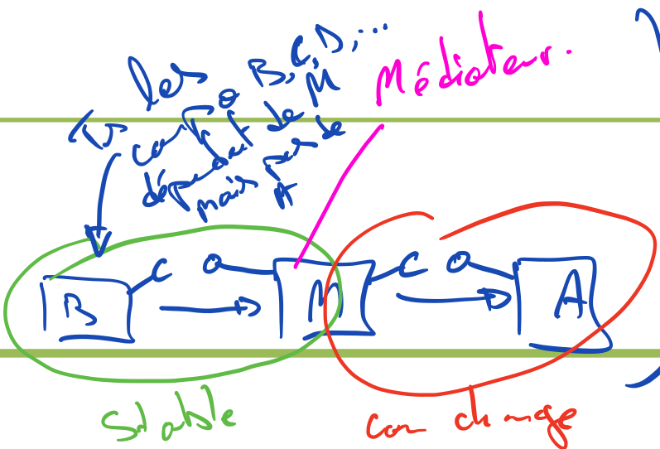
Un médiateur peut être installé dans le cas des couplages de type :
- Syntaxe des données ;
- Syntaxe des services ;
- Identité d’une interface ;
- Localité d’un module ;
- Comportement d’un module ; et,
- Existence d’un module.

Cacher l’information (Slide 129)
→ Clef de décomposition « propre et soignée » en POO
→ Selon le principe que « Tout ce qui n’est pas utile à l’extérieur, ne doit pas être accessible
→ Deux approches possibles
- Version simple
  - Tout est « privé »
  - Sauf ce qui est nécessairement accessible qui peut être « protégé » ou « publique »
- Version améliorée
  - Tout est « privé », tout. Vraiment tout !
  - On fournit une interface qui permet d’accéder à ce qui est nécessaire.

La maintenance d’interfaces existantes (Slide 130)
→ Situation où une interface existe et a besoin d’être mise à jour
→ On ne veut pas tout casser en changeant l’interface comme un sauvage …
→ Trois méthodes pour ne pas passer pour le baraki de service
- Ajout d’une nouvelle interface
  - On laisse l’existant en place
  - On crée une nouvelle interface
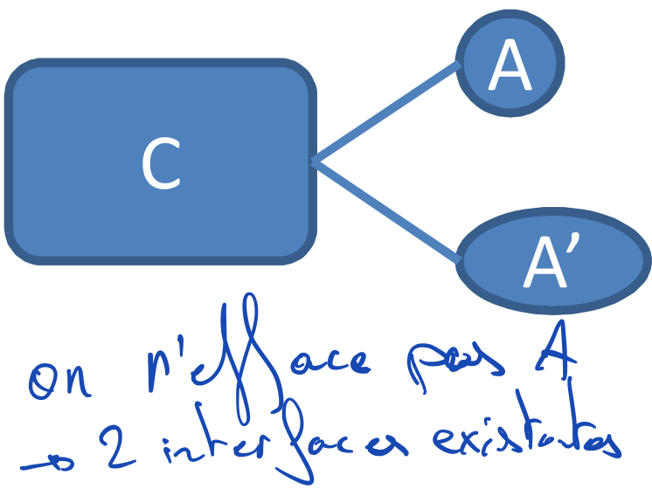
- Ajout d’un adaptateur
  - On crée une nouvelle interface
  - On ajoute un module « adaptateur » pour que l’ancienne interface puisse utiliser la nouvelle
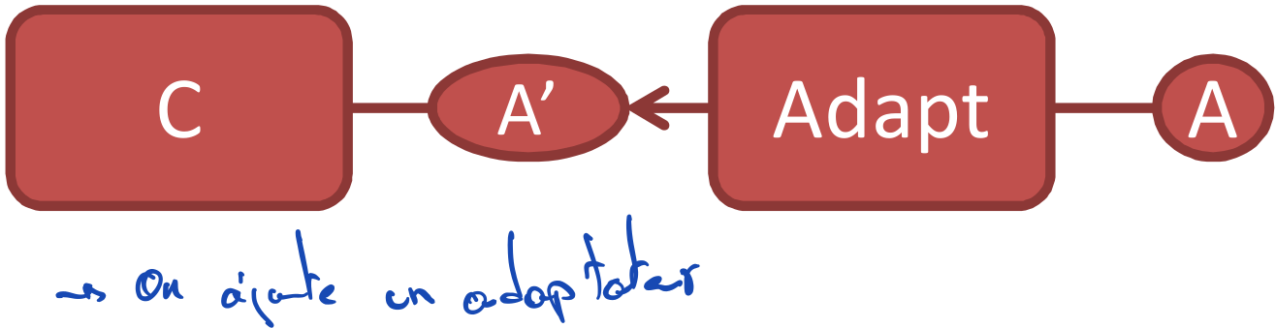

- Création d’un Stub
  - Plutôt utile dans le cas de changements plus profond
→ Typiquement lorsqu’une ancienne version devient obsolète et que l’on sait qu’on ne la mettra plus jamais à jour
  - On crée un nouveau module avec une nouvelle interface → Ce sont eux qui subiront les mises à jour futures
  - On laisse l’ancienne interface en place
  - L’ancien modèle devient un « stub », c’est à dire une « vieille version qu’on laisse tourner dans un coin et prendre la poussière »
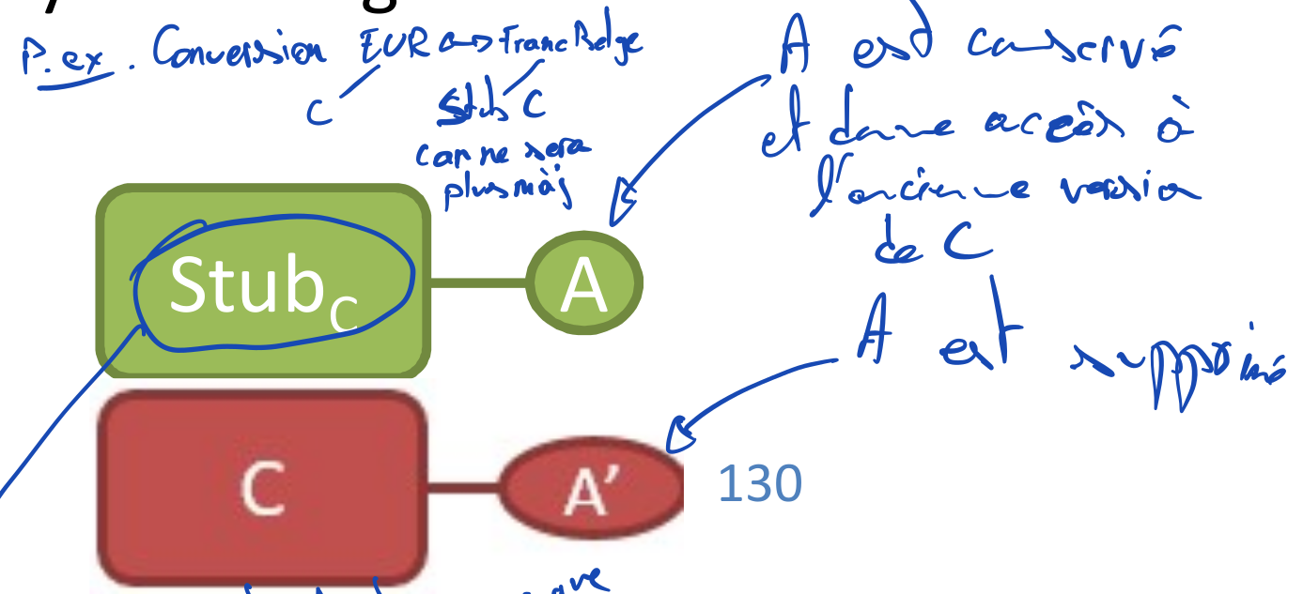

La réduction des chemins de communication (Slide 131)
→ L’idée de base : Réduire les modules avec lesquelles on partage des données → Au moins on partage avec « beaucoup de monde », on plus il est facile de gérer le partage
→ Il vaut mieux une « longue chaîne » de dépendances, plutôt que des dépendances en étoile
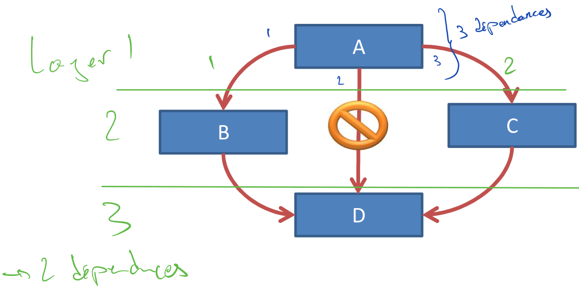

Tactiques de retard des dépendances (Question Rouge) (Slide 132)
→ L’idée est d’éviter l’apparition de dépendance aussi souvent que possible. Et, lorsque cela n’est pas possible, de limiter au maximum la durée de cette dépendance.
(Et puis viennent 5 méthodes que je ne comprends pas vraiment)

Tactiques de Performance (Slide 142-172)

Scénario général : Performance (Question Rouge) (slides 143-149)
→ Le concept de performance fait écho au temps, en particulier le temps nécessaire à apporter une réponse à un événement (interrupt, message, demande de l’utilisateur, …) → Pour être performant, un système doit répondre à un événement dans le temps imparti.
→ La gestion de la performance est un concept clef et présente des difficultés particulières : le caractère imprévisible des événements ; et, le grand nombre possible de sources d’événement.
⇒ Comprendre : C’est la question rouge par excellence ! S’il est un scénario à maîtriser, c’est celui-ci !

Classification des événements (Slide 144)
- Les événements périodiques : surviennent à interval de temps régulier ;
- Les événements stochastiques : surviennent selon une distribution probabiliste ;
- Les événements sporadiques : surviennent « au hasard », ils ne sont ni périodiques, ni stochastiques.

Caractérisation des réponses du système (Slide 146)
Les événements, et les contraintes temporelles qu’ils soulèvent, impactent le système de différentes manières.
Les réponses du système peuvent être caractérisées :
- Latence
  - Le temps entre l’événement et la réponse du système
- Deadline
  - Le temps après lequel la réponse du système n’est plus pertinente (→ latence maximal après laquelle « il est trop tard »)
- Throughput (= le débit)
  - Le nombre de transactions que le système doit pouvoir effectuer pendant un temps fixé
- Jitter (= la gigue)
  - Variation dans la latence
- Enfin, on peut recenser les événements non-traités par le système : le nombre d’événements « ratés »/« loupés » parce que le système était occupé à autre chose
→ Ce que l’on tentera d’éviter autant que possible

Scenario général
Avec :
- Source
  - "Qui genère des événements?"
    - La source des événements, elle peut être internet ou externe
- Stimulus
  - "Quelle est la nature des événements?"
    - L’arrivée d’événements
    - Caractéristiques de ces événements (Périodique / Stochastique / Sporadique)
- Artefact
  - "Qu'est-ce qui est impacté par les événements?"
    - Le service du système qui se trouve confronté à l’arrivée des événements
- Environnement
  - "Dans quelles conditions le système se trouve-t-il lorsque les événements arrivent?"
- Réponse
  - "Comment le système réagit-il à la survenue des événements ? Comment sont fonctionnement est-il impacté par les événements ?"
- Mesure
  - "Comment vérifie-t-on la réponse apportée par le système?"
    - Le temps de réponse du système : latence ou deadline
    - La variation possible de ce temps de réponse : Jitter
    - Le nombre d’événements traités durant un temps donnée : throughput
    - Le nombre d’événements que le système n’a pas traité
→ On pensera également à établir le ratio entre les événements envoyés et reçus/traités. Ce qui constituera une métrique factuelle (cf. notes sur le slide 148)

Tactiques de préservation de la performance (Question Rouge) (Slides 150-170)
Lors de l’arrivée d’un événement, le système peut y répondre de deux manières possibles :
- Soit il traite l’événement → On parlera de processing ;
- Soit il est occupée avec autre chose et il est obligé de mettre l’événement en attente → On parlera de blocking.
Les tactiques de gestion de la performance devront donc :
- Gerer la consommation de resource : Processing.
- Gérer les délais : Blocking
  - Le blocage peut survenir pour différentes raisons
    - La ressource interrogée est occupée
    - La ressource n’est pas disponible : elle est déconnectée / endommagée / …
    - D’autres résultats sont nécessaire pour effectuer un calcul
→ La gestion de la performance concerne donc à la fois la consommation de ressources, et la gestion du temps à attendre la disponibilité de ces ressources.
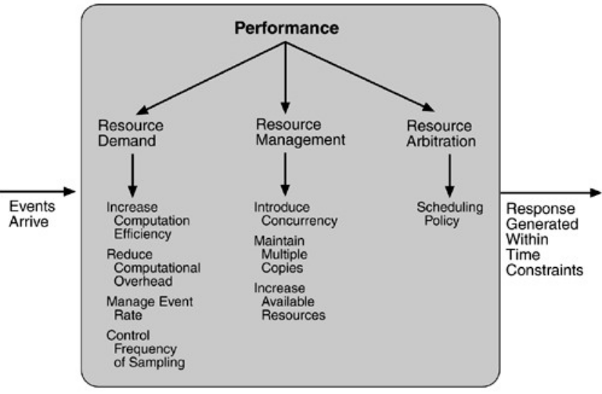

Les modèles de demandent de processing (Slide 153)
→ Ces modèles définissent comment un processus A demande à un processus B d’effectuer une tâche
→ Dans le cadre de la gestion de la performance, il est essentiel de choisir le bon modèle en fonction des besoins du système : on joue ici pleinement sur le temps de processing et le temps bloquant. Peut-on accepter de perdre de l’information si cela permet de ne pas « perdre de temps » ?
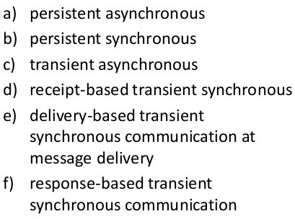

Le cas des appels persistents

Appel persistent asynchrone
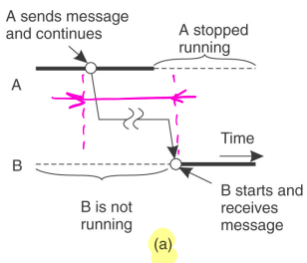

Appel persistent synchrone
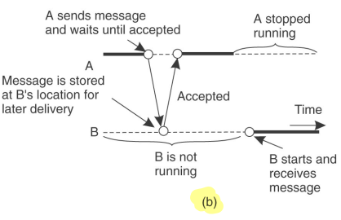

Le cas des appels transitoires

Appel transitoire asynchrone
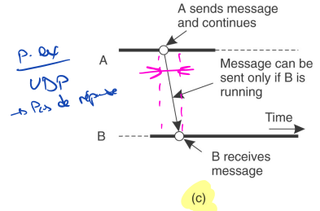

Appel transitoire synchrone basé sur la réception
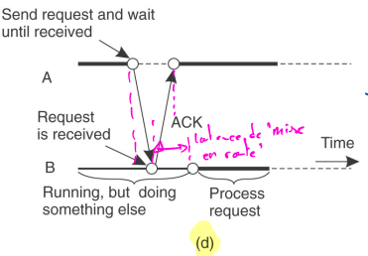

Appel transitoire synchrone basé sur la transmission
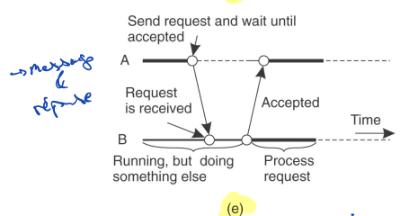

Appel transitoire synchrone basé sur la réponse
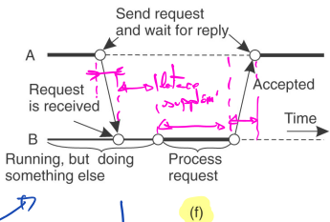

Tactiques de gestion des demandes (Slides 154-160)
Flux de demandes de processing → Jusqu’à saturation → Blocage
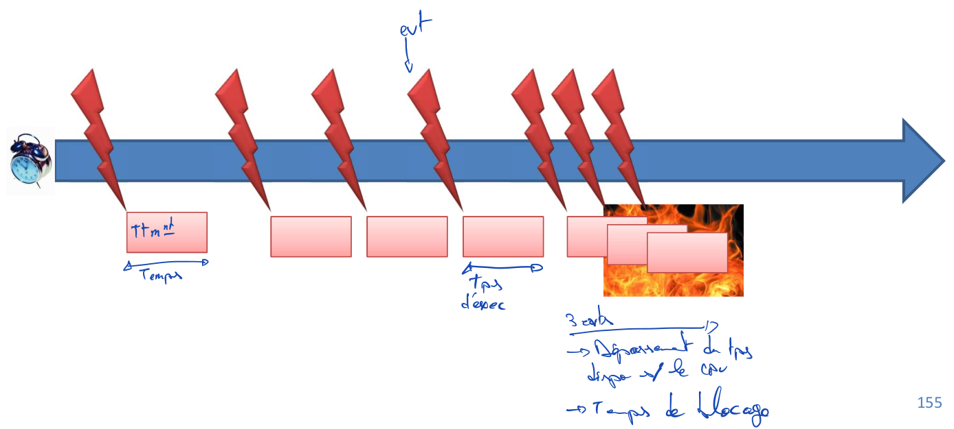

Réduction des ressources nécessaires

Solution : Augmenter l’efficacité du calcul
→ Meilleur algorithme
→ Utiliser de la cache
→ Améliorer les accès aux ressources hardware

Solution : Réduire la surcharge de calcul
→ Réduire la précision du calcul
→ Compresser les données
→ Privilégier les données binaires (plutôt que textuelles)

Réduction du nombre d’événements

Solution : Gestion du flux d’événements
→ Cas où l’on peut intervenir sur le nombre et la vitesse à laquelle les événements sont gérés → On peut tenter de réduire cette vitesse/ce débit
→ Typiquement : Réduction de la fréquence d’échantillonnage / Diminuer le nombre de requêtes

Solution : Contrôle du traitement du flux
→ Cas où l’on ne contrôle pas la survenue des événements mais où l’on contrôle leur traitement
→ Typiquement : Mise ne place d’une file d’attente qui « stocke » les événements ; on les traite ensuite « à son rythme »

Solution : Limiter le temps d’exécution
→ Cas où l’on limite le temps de réponse à un événement. On accepte alors que certains événements puissent être ignorés

Solution : Limiter la taille de la file d’attente
→ Cas où l’on implémente une file d’attente. On accepte que les requêtes surnuméraires puissent être ignorées.

Tactiques de gestion des ressources (Slides 161-164)
→ Situation où l’on accepte les événements mais on va tenter de « doper » la disponibilité du processing

Solution : Parallélisation du processing
→ Il s’agit de découper le calcul en plusieurs threads ; et d’exécuter chacun de ces threats « en même temps » mais sur des ressources différentes
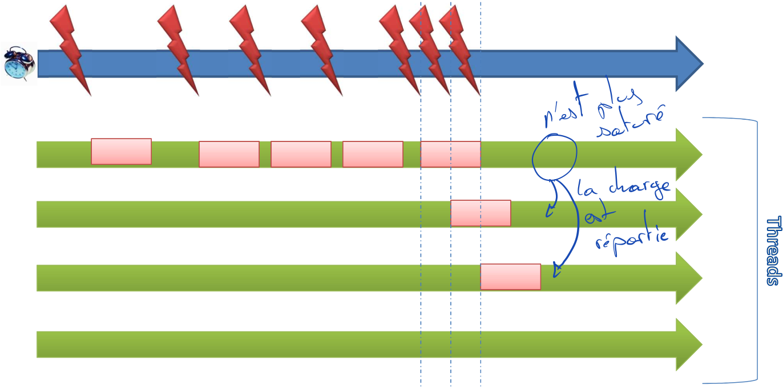

Solution : Multiplication des copies
→ Soit en créant des répliques des données, soit en créant des répliques des calculs à effectuer
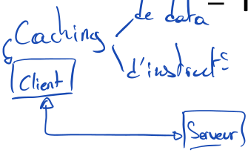

Réplication des données
→ Principe d’une cache de données
→ On garde une copie des données « souvent utilisées » sur un support rapide d’accès

Réplication des calculs
→ Plusieurs serveurs sont disponibles pour effectuer des calculs. Lorsqu’un est libre, il prend en charge une partie des calculs à effectuer.
→ On trouvera un Load Balancer qui sera chargé des distribuer les données entre les différentes unités de calcul.
→ Besoin de distribuer les tâches selon différents algorithmes de Scheduling

Solution : Augmentation des ressources
→ Situation où l’on « dope » la machine pour qu’elle aille plus vite : changement de processeur, ajout de processeurs, ajout de mémoire, etc.
→ Une autre possibilité est de « découper » les données en unités qui pourront alors être mise en parallèle sur les ressources disponibles (ou sur les nouvelles ressources).
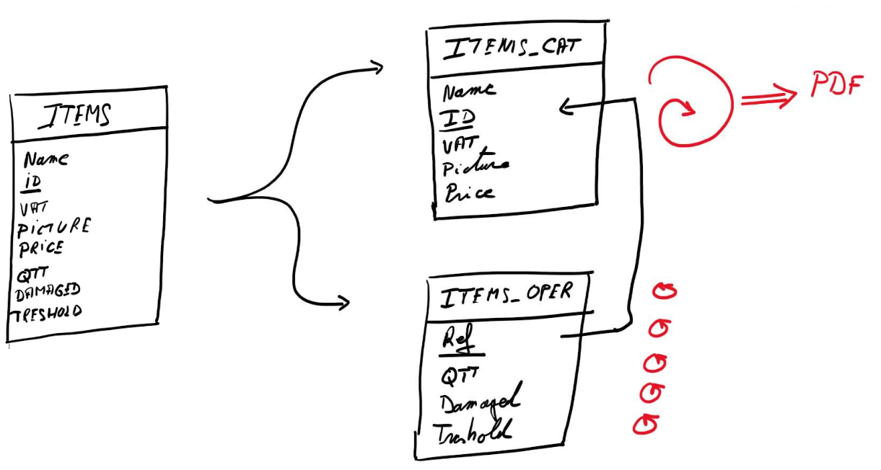

Tactiques d’arbitrage (Slides 165-170)
→ C’est ici que le Scheduling entre en jeu : on va poser des choix qui vont permettre de distribuer les ressources disponibles entre les différentes tâches à effectuer
→ Le scheduling compte deux composantes essentielles : (1) la priorisation des tâches ; (2) la distribution des tâches.

FIFO
→ Les tâches sont traitées dans leur ordre d’arrivée
→ Facile à mettre en place
→ Toutes les ressources sont égales
→ Limite : Si une ressource nécessite beaucoup de temps de calcul, elle bloque toutes celles qui viennent après elle

Fixed priority
→ Chaque ressource reçoit une priorité
→ Les tâches sont ordonnées selon leurs priorités
→ Limite : les tâches de priorité faible peuvent attendre (très) longtemps avant d’être prise en considération
Trois stratégies d’établissement des priorités
- Selon l’importance de la sémantique : On classe les tâches selon leur « sens » / leur « signification » (cf. exemple slide 167)
- Deadline monotonic : Les tâches qui périment rapidement (deadline la plus proche) sont prioritaires sur les autres
- Rate monotonic : Les tâches qui sont exécutables le plus vite sont prioritaires sur les autres

Dynamic priority
→ L’idée est de s’affranchir des limites du scheduling avec priorité fixe → On va tenter de faire varier les priorités au cours du temps afin de permettre à chacun d’être servi (et d’éviter d’oublier des tâches indéfiniment)
Deux stratégies types
- Round Robin (= le carrousel)
- Plusieurs niveaux de requêtes au sein des quels les priorités sont assignées
- A chaque « tour de carrousel », les tâches en attentes montent d’un niveau augmentant ainsi leur priorité
- Earliest deadline first
- Les tâches qui périment le plus vite sont prioritaire
- A chaque « tour de carrousel », les dates de péremptions sont réévaluées

Tactiques de Sécurité

Scénario général : xxx (Question Rouge) (slides )
Avec :
- Source
  - "Qui demande le xxx?"

- Stimulus
  - "Quelle est la nature du xxx?"

- Artefact
  - "Qu'est-ce qui est impacté par le xxx?"

- Environnement
  - "Dans quelles conditions le système se trouve-t-il lorsque le xxx peut-être appliqué?"

- Réponse
  - "Comment le xxx peut-il être appliqué sur le système?"

- Mesure
  - "Comment vérifie-t-on le xx sur le système?"

Tactiques de préservation de la xxx (Slides -)

Chacune est développée plus en détail ci-après.

Tactiques de Testabilité

Scénario général : xxx (slides )
Avec :
- Source
  - "Qui demande le xxx?"

- Stimulus
  - "Quelle est la nature du xxx?"

- Artefact
  - "Qu'est-ce qui est impacté par le xxx?"

- Environnement
  - "Dans quelles conditions le système se trouve-t-il lorsque le xxx peut-être appliqué?"

- Réponse
  - "Comment le xxx peut-il être appliqué sur le système?"

- Mesure
  - "Comment vérifie-t-on le xx sur le système?"

Tactiques de préservation de la xxx (Question Rouge) (Slides -)

Chacune est développée plus en détail ci-après.

Tactiques d’Usabilité

Scénario général : xxx (Question Rouge) (slides )
Avec :
- Source
  - "Qui demande le xxx?"

- Stimulus
  - "Quelle est la nature du xxx?"

- Artefact
  - "Qu'est-ce qui est impacté par le xxx?"

- Environnement
  - "Dans quelles conditions le système se trouve-t-il lorsque le xxx peut-être appliqué?"

- Réponse
  - "Comment le xxx peut-il être appliqué sur le système?"

- Mesure
  - "Comment vérifie-t-on le xx sur le système?"

Tactiques de préservation de la xxx (Question Rouge) (Slides -)

Chacune est développée plus en détail ci-après.

d

